KAPOSVÁR MEGYEI JOGÚ VÁROS
POLGÁRMESTERE
1. változat

ELŐTERJESZTÉS

Kaposvár településrendezési eszközei módosításának jóváhagyásáról

Előterjesztésünk a 377/2005. (XII.14.) számú határozattal jóváhagyott és többször módosított Kaposvár Szerkezeti Terve (továbbiakban SZT) és a 70/2005. (XII.15.) önkormányzati rendelettel elfogadott és azóta többször módosított Kaposvár Építési Szabályzatának és Szabályozási Tervének megállapításáról szóló (továbbiakban KÉSZ) módosításának elfogadására tesz javaslatot.

Településfejlesztési eszköz módosításának jóváhagyása

Kaposvár Megyei Jogú Város Önkormányzata a 25/2016. (II.25.) önkormányzati határozat 2.)a)7). pontjával a Kaposvári Közlekedési Központ megvalósításának érdekében a beruházással érintett ingatlanok területfelhasználását és szabályozási előírásainak módosítását határozta el (továbbiakban M13/2 jelű módosítás). A projektet a Kormány a 345/2012. (XII.6.) rendeletével nemzetgazdasági szempontból kiemelt jelentőségű beruházásnak nyilvánította.

Az „M13/2” jelű településrendezési dokumentumok módosítását a településfejlesztési koncepcióról, az integrált településfejlesztési stratégiáról és a településrendezési eszközökről, valamint egyes településrendezési sajátos jogintézményekről szóló 314/2012. (XI. 8.) Korm. rendelet (továbbiakban: Kr.) 42.§ alapján tárgyalásos eljárás keretében folytattuk le. A Kr. 29.§-29/A §-a és a 10/2017. (II.28.) önkormányzati rendelet (továbbiakban partnerségi r.) szerinti partnerségi-, valamint az államigazgatási szervekkel az egyeztetést lefolytattuk.

A módosításhoz elkészített környezeti értékelést az egyes tervek, illetve programok környezeti vizsgálatáról szóló a 2/2005. (I. 11.) Korm. rendelet alapján az érintetteknek megküldtük, azt társadalmasításra kifüggesztettük. A környezeti értékelés elfogadásáról a 104/2017. (XI.29.) határozattal döntött KMJV Városfejlesztési, Környezetvédelmi és Műszaki Bizottsága.

A módosítások egyeztető tárgyalására 2017. december 14-én került sor. Az állami főépítész záró szakmai véleményét az előterjesztés 1. melléklete tartalmazza. A záró véleményben kapott észrevételekre tett tervezői válaszokat a 2. melléklet tartalmazza. (1. és 2. melléklet kiosztásra kerül a Közgyűlésig, még nem érkezett meg.)

Kérem a T. Közgyűlést, hogy a határozati javaslatot és a rendelet–tervezet hagyja jóvá.

Kaposvár, 2017. december 15.

Szita Károly
polgármester

HATÁROZATI JAVASLAT:

Kaposvár Megyei Jogú Város Közgyűlése megtárgyalta Kaposvár településrendezési eszközei módosításának jóváhagyásáról szóló előterjesztést és az alábbi határozatokat hozta:

1. Az „M13/2” jelű módosítással kapcsolatban úgy határozott, hogy a 377/2005. (XII.14.) számú határozattal jóváhagyott és többször módosított településszerkezeti tervét az 25/2016. (II.25.) önk. határozat 2)a)7). pontjában előírt településfejlesztési döntés tekintetében a határozat 1. és 2. melléklete szerint módosítja.

Felelős: Szita Károly polgármester
Közreműködik: L. Balogh Krisztina főépítész
Határidő: azonnal

2. Az „M13/2” jelű módosítással kapcsolatban a 377/2005. (XII.14.) számú határozattal jóváhagyott és többször módosított településszerkezeti terve jelmagyarázatát az 25/2016. (II.25.) önk. határozat 2)a)7). pontjában előírt településfejlesztési döntés vonatkozásában a határozat 3. melléklete szerint módosítja.

3. Kaposvár Megyei Jogú Város Közgyűlése elrendeli a településszerkezet terv egységes szerkezetben történő feldolgozását.

Felelős: Szita Károly polgármester
Közreműködik: L. Balogh Krisztina főépítész
Határidő: azonnal

4. Kaposvár Megyei Jogú Város Közgyűlése az „M13/2-2017/OTÉK” jelű módosítás kapcsán az Állami Főépítész záró szakmai véleményében tett észrevételeire az előterjesztés 2. sz. mellékletben megfogalmazott válaszokat elfogadja.

Felelős: Szita Károly polgármester
Közreműködik: L. Balogh Krisztina főépítész
Határidő: azonnal (megküldésre)

- melléklet a ……/2017.(…..)számú önk. határozathoz

Településszerkezeti terv leírás-módosítás

A 377/2005. (XII. 14.) önk. határozattal jóváhagyott módosított településszerkezeti terv leírás változik az alábbiak szerint:
„4.1.Településszerkezeti és területfelhasználási változások, fejlesztési területek a településfejlesztési koncepcióban megfogalmazott célok alapján” alfejezet
„4.1.5.Különleges területek létrehozása, fejlesztése” pontjának kilencedik alpontja („tartalék tömegközlekedési bázisterület és parkoló a Füredi út menti honvédségi terület déli részén a funkcióváltást követően”) törlendő
„4.1.8.Országos Területrendezési Terv szerinti fejlesztések” pontjának „A város közlekedési feltételeinek fejlesztése” című harmadik bekezdése
- negyedik alpontja módosul az alábbiak szerint:
-„a tömegközlekedés felülvizsgálata, közös helyi és helyközi autóbuszpályaudvar kialakítása a Budai Nagy Antal utca új nyomvonala és a MÁV terület között, a Noszlopy G. u-i körforgalomtól a MÁV felvételi épület nyugati oldalán kialakítandó körforgalmú csomópontig”
- ötödik alpontja módosul az alábbiak szerint:
-„a helyközi és távolsági autóbuszok parkolójának kijelölése az autóbuszpályaudvaron kívül, a Baross G. u. végén, a honvédségi vagyonkezelésű terület egy részén”
„4.2.Az egyes városrészek funkcionális szerkezetének fejlesztése” alfejezet 1.körzet:Városközpont” pontjának
- ötödik bekezdése módosul az alábbiak szerint:
Intermodális közösségi közlekedési csomópont kialakítása javasolt a vasútállomásnál”
- hatodik bekezdése módosul az alábbiak szerint:
Helyközi és távolsági autóbusz-parkoló kialakítása javasolt a Baross G. u. végén, a honvédségi vagyonkezelésű terület egy részén.”
„4.4.Beépítésre nem szánt területek” alfejezet
„4.4.1.Közlekedési és közmű területek” pontjának
- második bekezdése módosul az alábbiak szerint:
-„Közlekedési és közműterületek:
- közúti közlekedési terület
- kötöttpályás közlekedési terület (vasút)
- közműelhelyezésre szolgáló terület
- autóbuszpályaudvar területe
- autóbuszparkoló területe”
2. melléklet a ……/2017.(…..)számú önk. határozathoz

3. melléklet a ……/2017.(…..)számú önk. határozathoz

Kaposvár Megyei Jogú Város Önkormányzatának

…./2017. (……..) önkormányzati rendelete
Kaposvár Építési Szabályzatának és
Szabályozási Tervének megállapításáról szóló 70/2005.(XII.15.) önkormányzati rendelet módosításáról

Kaposvár Megyei Jogú Város Közgyűlése az épített környezet alakításáról és védelméről szóló 1997. évi LXXVIII. törvény (a továbbiakban: Étv.) 6/A. § (3) bekezdésében és a 62. § (6) bekezdés 6. pontjában kapott felhatalmazás alapján, a Magyarország helyi önkormányzatairól szóló 2011. évi CLXXXIX. törvény 13. § (1) bekezdés 1. pontjában és az Étv. 6. § (1) bekezdésében meghatározott feladatkörében eljárva, a településfejlesztési koncepcióról, az integrált településfejlesztési stratégiáról és a településrendezési eszközökről, valamint egyes terület-rendezési sajátos jogintézményekről szóló 314/2012. (XI. 8.) Korm. rendelet VI. fejezetének eljárási szabályai alapján a következőket rendeli el:

1.§
Kaposvár Építési Szabályzatának és Szabályozási Tervének megállapításáról szóló 70/2005. (XII.15.) önkormányzati rendelet (továbbiakban: R.) 4.§ (3) bekezdése a.) pontja az alábbi 9. és 10. ponttal egészül ki:
(a.) közlekedési és közműterületek)

„9. autóbuszpályaudvar (KÖapu)
10. autóbuszparkoló (KÖap)”

2.§

A R 27.§ (2) bekezdés helyébe a következő rendelkezés lép:

„(2) Amennyiben a településen meglévő 10 cm-nél nagyobb törzsátmérőjű fa építmény elhelyezése miatt kerül kivágásra, úgy a törzskörméretet 25%-kal meghaladó össztörzskörméretű fapótlásról, vagy az áttelepítésről az adott ingatlanon belül, vagy az Önkormányzat illetékes szerve által megjelölt helyen gondoskodni kell. Az ültethető minimális törzskörméret 12 cm. Ez az előírás nem vonatkozik a KÖ övezeti jelű közlekedési terület övezetekre.”

3.§

A R 48.§-a az alábbi (14) bekezdéssel egészül ki:

„(14) A Gksz/4(Z) építési övezetbe tartozó terület hosszabb távon zöldterület övezetté válik. Az átminősítésig a területen meglévő épületek és építmények megtarthatók, de nem bővíthetők, és újak nem létesíthetők.”

4.§

A R 57.§ (3) bekezdése helyébe a következő rendelkezés lép:

„(3) Az építési övezeti jellemzőket az alábbi táblázat tartalmazza:

Övezeti jel | Beépítési mód | Beépítés max. mértéke  % | Min. – max.  építmény-magasság  m | Max. szintterületi mutató  m2/m2 | Min. telekterület  m2 | Min. zöldfelületi arány  % | Szint alatti beépítés  % | Közműve-  sítettség
Kh | SZ | 25 | 3.0-13.5 | 0.8 | 50 000 | 40 | 35 | T
Kh1 | SZ | 25 | 3.0-13.5 | 0,8 | 10 000 | 40 | 35 | T
Kh2 | Z | 60 | 7.5-10.5 | 2,0 | 1000 | 10 | 60 | T
„

5.§

A R. az alábbi 77/A §-al egészül ki:

„Autóbuszpályaudvar – KÖapu
77/A.§

(1) A KÖapu övezet a közös helyi és helyközi autóbuszpályaudvar területe, ahol az utasforgalmi funkciókat és a busztársaságok irodáit tartalmazó forgalmi épület, valamint melléképítményként lépcső, lift és perontető vagy védőtető helyezhető el.
(2) Az övezetben épület szabadon álló beépítési móddal, max. 5 %-os beépítettséggel, max. 10,5 m építménymagassággal helyezhető el.
(3) Az új, közös autóbuszpályaudvar építésének idejére ideiglenes helyközi autóbuszpályaudvart kell kialakítani a Kaposvári Gy. u. déli oldalán a hatályos terv szerinti parkolóterületen. Az ideiglenes autóbuszpályaudvar területén mobil konténer forgalmi- épület, valamint melléképítményként perontető vagy védőtető helyezhető el, max. 5 %- os beépítettséggel, max. 5,5 m építménymagassággal.”

6.§
A R. az alábbi 77/B §-al egészül ki:

„Autóbuszparkoló – KÖap
77/B.§

(1) A KÖap övezet a helyi, valamint helyközi és távolsági autóbuszok hosszabb idejű parkolására szolgáló terület, ahol sofőrpihenő épület helyezhető el.

(2) Az övezetben épület szabadon álló beépítési móddal, max. 5 %-os beépítettséggel, max. 4,5 m építménymagassággal helyezhető el.”

7.§

(1) A R.-hez tartozó Szabályozási tervek közül a belterületi szabályozási terv K16, K17, K22, K23 tervlap, - a 67. sz. főút közúti felüljáró – Achim A. u. – Noszlopy G u. – Városház u. – Teleki u. – Petőfi tér – Irányi D. u. – Fő u. – Dózsa Gy. u. – Baross G. u. – 2422/1 hrsz-ú ingatlan – Kapos folyó által határolt területre vonatkozó szabályozás normatartalma helyébe e rendelet 1. mellékletének normatartalma lép.

(2) A belterület szabályozási terv jelmagyarázata e rendelet 2. melléklete szerint módosul.

(3) A R 14. melléklete helyébe e rendelet 3. melléklete lép.

8.§

E rendelet hatályba lépésével egyidejűleg hatályát veszti a
a) R 3. § (1) bekezdés y) pontja
b) R 4.§ (2) bekezdés e) pont 10. pontja
c) R 63. §-a
d) 73.§ (3) bekezdése

9.§

E rendelet 2018. január 1-jén lép hatályba.

Kaposvár, 2017. ……

Szita Károly Dr. Csillag Gábor
polgármester jegyző

1. melléklet a ..../2017.( ) önkormányzati rendelethez
2. melléklet a ..../2017.( ) önkormányzati rendelethez

3. melléklet a ..../2017.( ) önkormányzati rendelethez

14. melléklet a 70/2005. (XII. 15.) önkormányzati rendelethez

Kerékpáros hálózat fejlesztésre kijelölt nyomvonalak

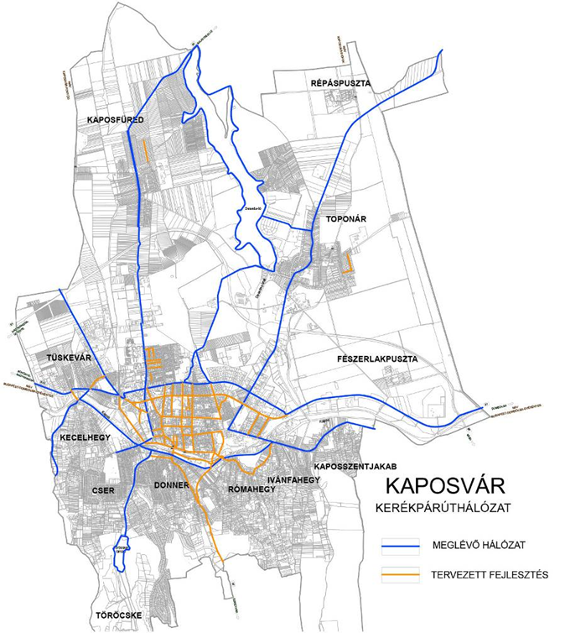

1. melléklet
ÁLLAMI FŐÉPÍTÉSZ ZÁRÓ SZAKMAI VÉLEMÉNYE
„M13/2” jelű módosításhoz

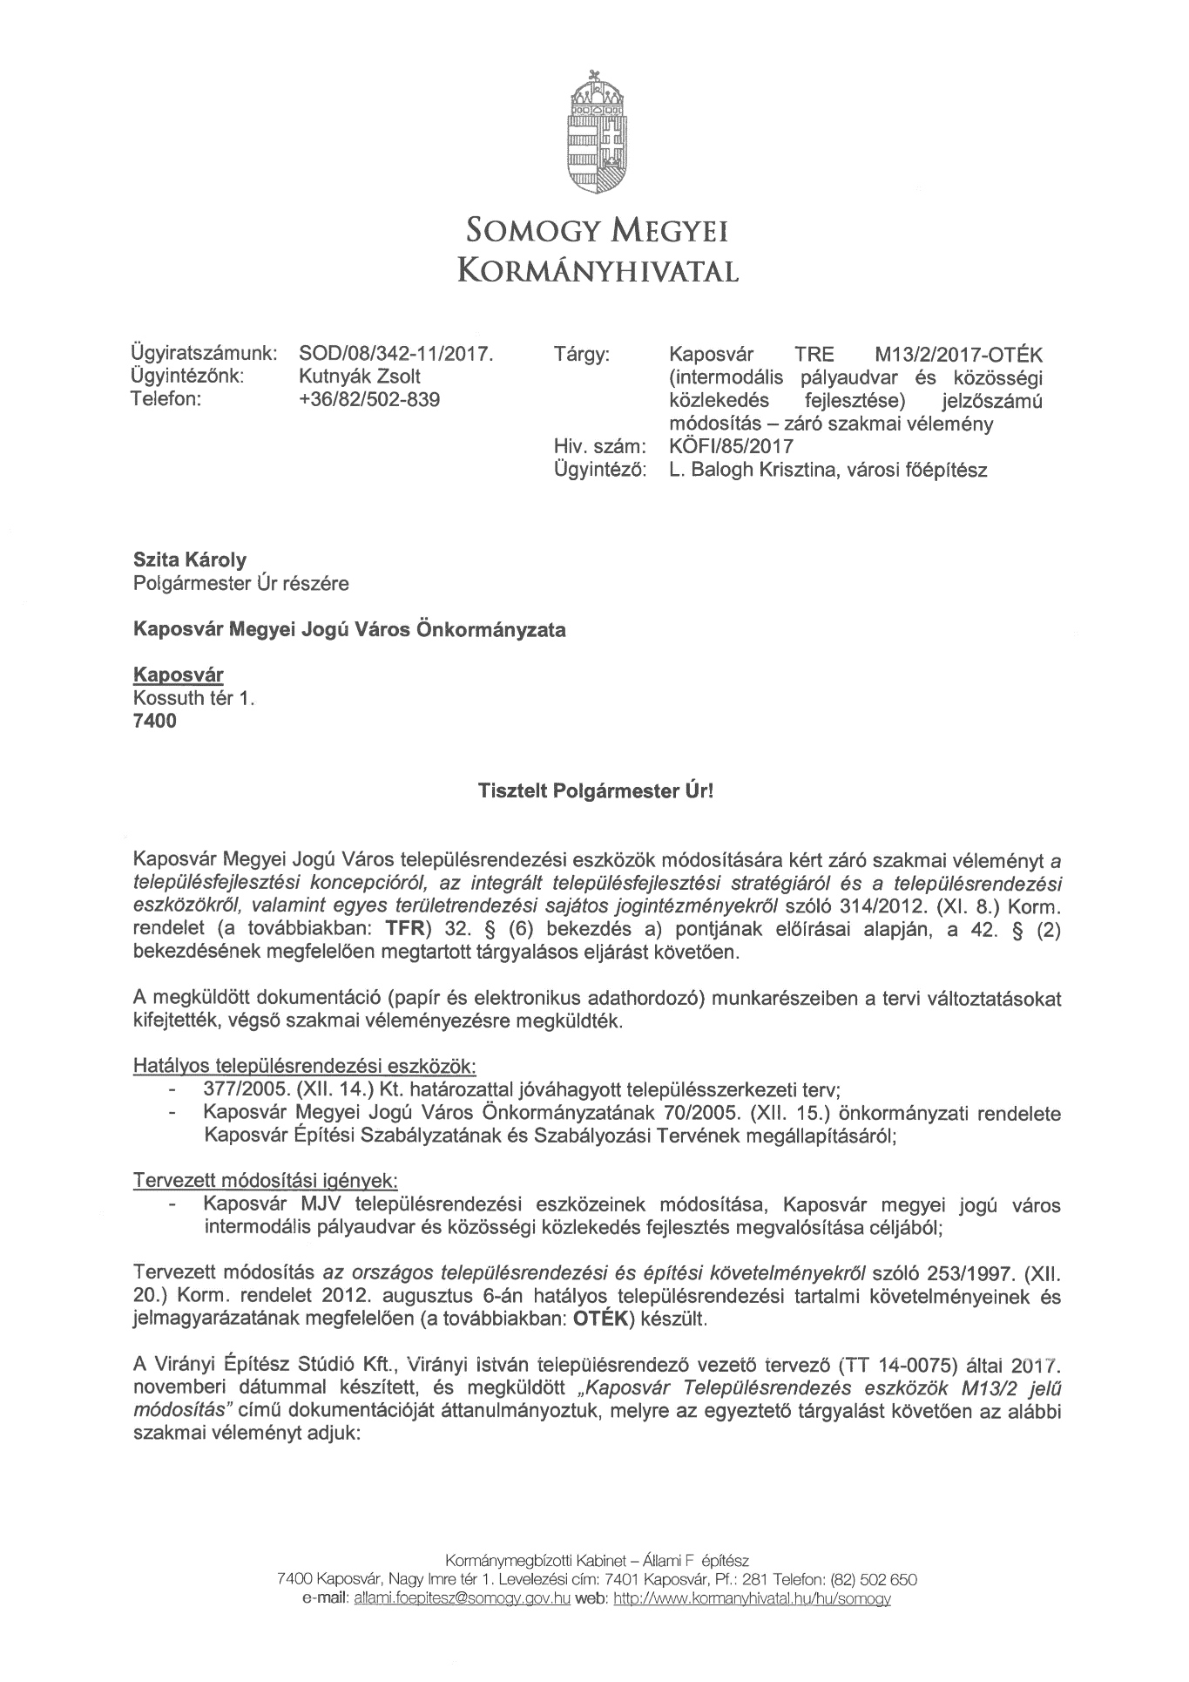

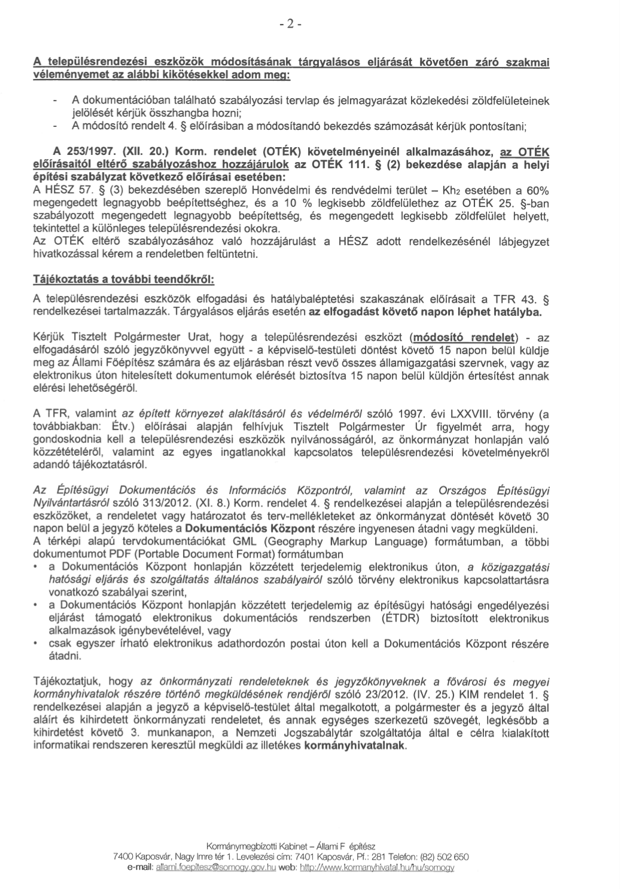

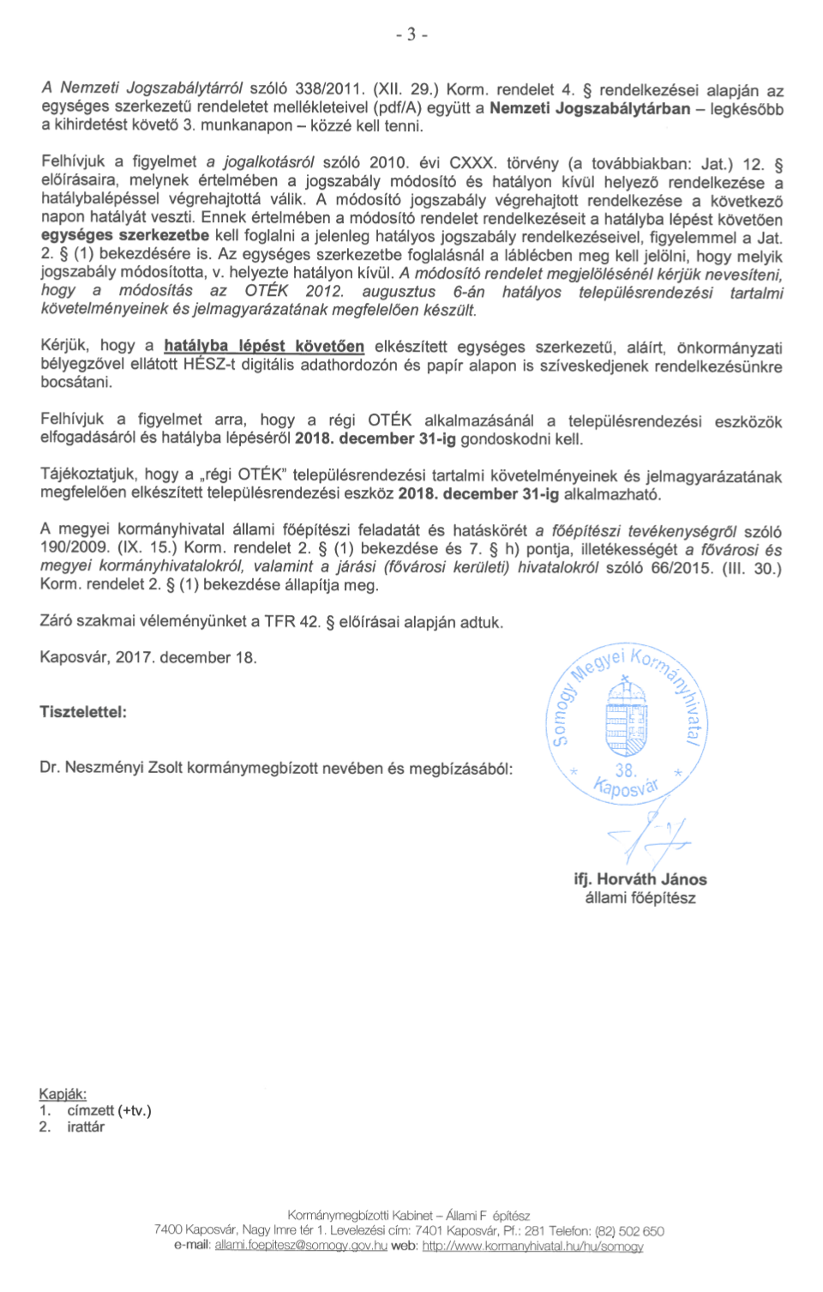

2. melléklet

ÖSSZEFOGLALÓ AZ ÁLLAMI FŐÉPÍTÉSZ ZÁRÓ SZAKMAI VÉLEMÉNYÉRŐL

Kaposvár Város Településrendezési Terve „M13-2/2017-OTÉK” jelű módosításának a településfejlesztési koncepcióról, az integrált településfejlesztési stratégiáról és a településrendezési eszközökről, valamint a településrendezés sajátos jogintézményekről szóló 314/2012. (XI.8.) Korm. rend. szerint végső szakmai véleményezése lezárult, mely során a Somogy Megyei Kormányhivatal Kormánymegbízotti Kabinet Állami Főépítésze SOD/08/342-11/2017. ügyiratszámú szakmai véleményében a tárgyalásos eljárást követő záró szakmai véleményét az alábbi kikötésekkel adta meg:
- A dokumentációban található szabályozási tervlap és jelmagyarázat közlekedési zöldfelületeinek jelölését kéri összhangba hozni.
- A módosító rendelet 4.§ előírásában a módosító bekezdés számozását kéri pontosítani.
- Az OTÉK eltérő szabályozásához való hozzájárulást a HÉSZ adott rendelkezésénél lábjegyzet hivatkozással kéri feltűntetni.

Tervezői válasz:
- A jelmagyarázatban a jelölését egyértelműsítetük, a jelölés:
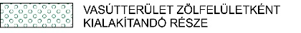
- A hivatkozott bekezdést pontosítottuk. (Lsd. alább)
- Az OTÉK alóli felmentést a szükséges helyeken a lábjegyzetben rögzítettük. (Lsd. alább)

4.§

A R 57.§ (3) bekezdése helyébe a következő rendelkezés lép:

„(3) Az építési övezeti jellemzőket az alábbi táblázat tartalmazza:

Övezeti jel | Beépítési mód | Beépítés max. mértéke  % | Min. – max.  építmény-magasság  m | Max. szintterületi mutató  m2/m2 | Min. telekterület  m2 | Min. zöldfelületi arány  % | Szint alatti beépítés  % | Közműve-  sítettség
Kh | SZ | 25 | 3.0-13.5 | 0.8 | 50 000 | 40 | 35 | T
Kh1 | SZ | 25 | 3.0-13.5 | 0,8 | 10 000 | 40 | 35 | T
Kh2 | Z | 60 | 7.5-10.5 | 2,0 | 1000 | 10 | 60 | T
„

Szita Károly
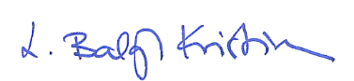
Polgármester

Közreműködött: L. Balogh Krisztina
Városi főépítész
Kaposvár, 2017. december 20.

TÁJÉKOZTATÓ AZ ELŐZETES HATÁSVIZSGÁLAT EREDMÉNYÉRŐL

Rendelet-tervezet címe: | Kaposvár Építési Szabályzata, Szabályozási valamint Szerkezeti Terve módosításának jóváhagyásról
Rendelet-tervezet valamennyi jelentős hatása, különösen

Társadalmi, gazdasági  hatás: |  | Költségvetési hatás: |  | Környezeti, egészségügyi  következmények: |  | Adminisztratív  terheket befolyásoló hatás: |  | Egyéb hatás:
- építészeti normák biztosítása,  - településkép szabályozott alakítása, |  | - önkormányzatot terhelő költség nem jelentkezik |  | - a települési környezet  alakítása a városfejlesztési  koncepció és a meglévő állapot figyelembevételével; |  | - |  | -
A rendelet megalkotása szükséges, mert:
A szakmailag támogatható módosítási igény jóváhagyása városképi- és gazdasági szempontból a településfejlődést szolgálja.

A rendelet megalkotásának elmaradása esetén várható következmények:

Jelenleg hatályos építési szabályozás érvényben maradása során a településfejlesztési környezet tudatos alakítása nem realizálódik.
A rendelet alkalmazásához szükséges feltételek:

Személyi: rendelkezésre áll |  |  | Szervezeti: rendelkezésre áll |  | Tárgyi: biztosított |  | Pénzügyi: rendelkezésre áll

Állami főépítész az OTÉK alóli felmentését a SOD/08/342-11/2017. üsz. záró szakmai véleményében adta meg.
Állami főépítész az OTÉK alóli felmentését a SOD/08/342-11/2017. üsz. záró szakmai véleményében adta meg.
Állami főépítész az OTÉK alóli felmentését a SOD/08/342-11/2017. üsz. záró szakmai véleményében adta meg.
Állami főépítész az OTÉK alóli felmentését a SOD/08/342-11/2017. üsz. záró szakmai véleményében adta meg.

